Tema 1
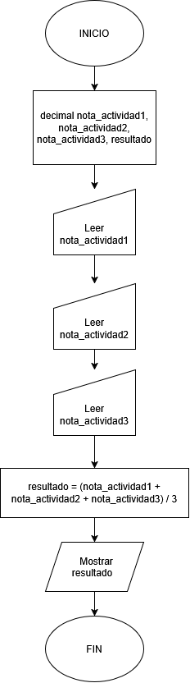
Ejercicio 5
Francisco Rubén Navarro Cáceres

Programa Calcular_Nota_Media

Variables

variable decimal nota_actividad1

variable decimal nota_actividad2

variable decimal nota_actividad3

variable decimal resultado

Inicio

Pedir nota_actividad1 al usuario

Pedir nota_actividad2 al usuario

Pedir nota_actividad3 al usuario

resultado = (nota_actividad1 + nota_actividad2 + nota_actividad3) / 3

mostrar resultado

Fin

